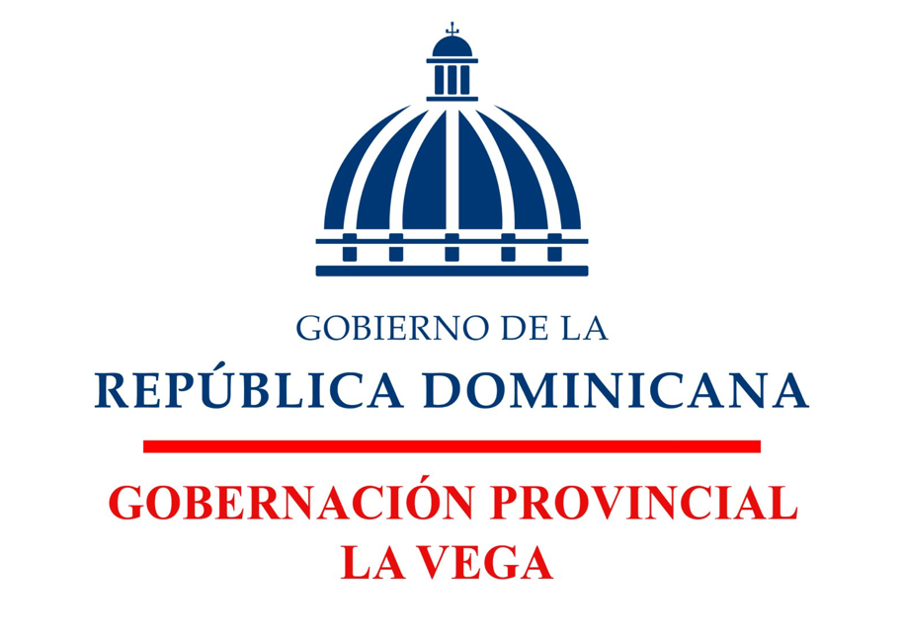

INFORME ANUAL DE GESTIÓN

Oficina de Acceso a la Información (OAI)

“Hacia una cultura de transparencia y rendición de cuentas”

ENERO-DICIEMBRE 2025

Nelson Tiburcio
Responsable de Acceso a la Información (RAI)

La Vega, República Dominicana
Enero, 2026

INFORME DE GESTIÓN DE LA OFICINA DE ACCESO A LA INFORMACIÓN - OAI
NIVEL DE CUMPLIMIENTO DE ACCESO A LA INFORMACIÓN
AÑO 2025

La Oficina de Acceso a la Información Pública de la Gobernación Provincial de La Vega, en cumplimiento a la Ley No. 200-04 tiene el objetivo de garantizar el acceso a la información manteniendo una comunicación efectiva entre el ciudadano y la institución, suministrando informaciones completas, veraces y oportunas por cualquiera de los medios, canales o vías de recepción disponibles.

Los resultados estadísticos acumulados al cierre del año 2025 son los siguientes:

Medios | T1 | T2 | T3 | T4
Física | 2 | 1 | 1 | 4
SAIP | 0 | 0 | 2 | 0
311 | 0 | 0 | 0 | 0
Otras | 0 | 0 | 0 | 0

En el período comprendido del 1 de enero al 31 de diciembre del año 2025 la Oficina de Acceso a la Información (OAI) gestionó 10 solicitudes de información ciudadana, de las cuales 8 fueron de manera presencial o física y 2 a través del Portal SAIP, atendidas y respondidas de conformidad con la Ley de Libre acceso a la Información Pública No. 200-04 y su Decreto No. 130-05 que aprueba su Reglamento de aplicación.

Todas las solicitudes recibidas, a través de los diferentes medios disponibles, fueron asistidas y completadas en un 100%. De este total, ocho (8) solicitudes fueron cambiadas a otra institución y dos (2), resueltas antes de finalizar el plazo de quince (15) días que contempla la normativa.
Entre los usuarios que ejercieron su derecho de acceso a la información se destacan un abogado, un técnico y otros ciudadanos de la sociedad civil; todos recibieron respuesta a sus requerimientos con calidad y en tiempo oportuno, conforme a lo establecido en la ley.

RESULTADOS DE LA EVALUACIÓN MENSUAL DEL PORTAL DE TRANSPARENCIA (DIGEIG)

Además, participamos en las siguientes actividades y capacitaciones (evidencias anexas):

- TALLER DE PLANIFICACIÓN Y DESARROLLO DEL MIP:
- Taller de Formulación del Plan Operativo Anual (POA) de las Gobernaciones Provinciales 2025.

- CAPACITACIÓN A TRAVÉS DEL INAP E INFOTEP:
- Introducción a los Derechos Humanos

- Manejador de Microsoft Excel Básico

- Microsoft Excel Intermedio

- Técnicas de Seguridad Ciudadana (Luis Padilla)

- Transformación Digital
- CAPACITACIONES Y ACTIVIDADES DE LA DIGEIG:
- Capacitación sobre el uso del nuevo portal de Solicitud de Acceso a la Información Pública (SAIP).
- XXVIII ENCUENTRO DE LA RTA. Seminario internacional IA Y TRANSPARENCIA.
- Seminario Anual en Temas de ética e integridad, conflictos de interés y corrupción para servidores públicos.
- Encuentro con la Sociedad Civil para promover el Derecho a Saber como impulso de la democracia participativa.
- Socialización del Decreto Núm. 166.25 y la Matriz de Responsabilidad Informacional en la Semana de Derecho a Saber (Día 1).
- Entrega de Reconocimiento a la Gobernación Provincial de La Vega en la Semana de Derecho a Saber (Día 2).
- Webinar: La DIGEIG Educando a los Servidores Públicos.
- Encuentro Conmemoración del Día Internacional de la Lucha Contra la Corrupción.
- Acto de Firma del Compromiso Estratégico y #DominicanaSinCorrupción.

Elaborado al 31 de diciembre 2025

Nelson Tiburcio
Responsable de Acceso a la Información

